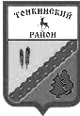
ЗЕМСКОЕ СОБРАНИЕ
ТОНКИНСКОГО МУНИЦИПАЛЬНОГО РАЙОНА
НИЖЕГОРОДСКОЙ ОБЛАСТИ

РЕШЕНИЕ

19 ноября 2015 года №29

Об утверждении Положения об удостоверении и нагрудном знаке депутата Земского собрания Тонкинского муниципального района Нижегородской области

В соответствии с Федеральным законом от 06.10.2003 №131-ФЗ «Об общих принципах организации местного самоуправления в Российской Федерации», Уставом Тонкинского муниципального района Нижегородской области, Земское собрание р е ш и л о:
1. Утвердить прилагаемое Положение об удостоверении и нагрудном знаке депутата Земского собрания Тонкинского муниципального района Нижегородской области.
2. Отменить решение Земского собрания Тонкинского муниципального района Нижегородской области от 21.07.2011 №144 «Об утверждении Положения об удостоверении и нагрудном знаке депутата Земского собрания Тонкинского муниципального района Нижегородской области».
3. Настоящее решение вступает в силу со дня подписания.
4. Контроль по исполнению настоящего решения возложить на комиссию по регламенту и деятельности Земского собрания.

Глава местного самоуправления Ю.А.Удалов

УТВЕРЖДЕНО
Решением Земского собрания
Тонкинского муниципального района
Нижегородской области
от 19.11.2015 №29

ПОЛОЖЕНИЕ
ОБ УДОСТОВЕРЕНИИ И НАГРУДНОМ ЗНАКЕ ДЕПУТАТА
ЗЕМСКОГО СОБРАНИЯ ТОНКИНСКОГО МУНИЦИПАЛЬНОГО РАЙОНА НИЖЕГОРОДСКОЙ ОБЛАСТИ

1. Удостоверение депутата Земского собрания
Тонкинского муниципального района

1.1. Удостоверение депутата Земского собрания Тонкинского муниципального района Нижегородской области (далее - удостоверение) является документом, подтверждающим полномочия депутата Земского собрания Тонкинского муниципального района (далее - депутат).
1.2. Удостоверения, изготовленные в соответствии с описанием (приложение 1) и образцом (приложение 2), подписываются главой местного самоуправления Тонкинского муниципального района, исполняющим полномочия председателя Земского собрания (далее - глава местного самоуправления), заверяются печатью Земского собрания и вручаются депутатам на заседании Земского собрания.
1.3. Удостоверению присваивается порядковый номер.
1.4. Удостоверение выдается депутату под его роспись в журнале учета и выдачи.
1.5. Оформление, учет выдачи, уничтожение удостоверений осуществляется аппаратом Земского собрания.
1.6. Депутат обязан обеспечить сохранность удостоверения.
В случае утери (порчи) удостоверения депутат обращается с письменным заявлением на имя главы местного самоуправления о выдаче нового удостоверения. В заявлении указывается причина утери (порчи) удостоверения. На основании письменного разрешения главы местного самоуправления депутату выдается удостоверение в следующем порядке:
при утере депутатом удостоверения ему оформляется и выдается удостоверение с новым номером;
при порче удостоверения депутату оформляется и выдается другое удостоверение с тем же номером, при этом испорченное удостоверение сдается депутатом в аппарат Земского собрания и подлежит уничтожению.
1.7. В случае досрочного прекращения полномочий депутата удостоверение возвращается им в аппарат Земского собрания.
1.8. По истечении срока полномочий депутата удостоверение по желанию депутата может оставаться у него на хранение или может быть сдано в Земское собрание.
1.9. Расходы, связанные с изготовлением удостоверения, производятся за счет средств районного бюджета по смете расходов Земского собрания.

2. Нагрудный знак депутата Земского собрания
Тонкинского муниципального района

2.1. Нагрудный знак депутата Земского собрания Тонкинского муниципального района Нижегородской области (далее - нагрудный знак), изготовленный в соответствии с описанием (приложение 1) и образцом (приложение 3), вручается главой местного самоуправления депутатам одновременно с удостоверением.
2.2. Изготовление, хранение, учет выдачи нагрудных знаков обеспечивается аппаратом Земского собрания.
2.3. Нагрудный знак выдается депутату под его роспись в журнале учета и выдачи.
2.4. Депутат пользуется нагрудным знаком в течение срока своих полномочий. Депутат не вправе передавать нагрудный знак другому лицу.
2.5. Депутат обязан обеспечить сохранность нагрудного знака.
В случае утери (порчи) нагрудного знака депутат обращается с письменным заявлением на имя главы местного самоуправления о выдаче другого нагрудного знака. В заявлении указывается причина утери (порчи) нагрудного знака. На основании письменного разрешения главы местного самоуправления депутату выдается другой нагрудный знак. При этом испорченный нагрудный знак сдается в аппарат Земского собрания.
2.6. По истечении срока полномочий депутата нагрудный знак по желанию депутата может оставаться у него на хранение или может быть сдан в Земское собрание.
2.7. В случае досрочного прекращения полномочий депутата нагрудный знак возвращается им в аппарат Земского собрания.
2.8. Расходы, связанные с изготовлением нагрудного знака, производятся за счет средств районного бюджета по смете расходов Земского собрания.

Приложение 1
к Положению об удостоверении
и нагрудном знаке депутата Земского собрания
Тонкинского муниципального района
Нижегородской области

ОПИСАНИЕ УДОСТОВЕРЕНИЯ И НАГРУДНОГО ЗНАКА ДЕПУТАТА
ЗЕМСКОГО СОБРАНИЯ ГОРОДЕЦКОГО МУНИЦИПАЛЬНОГО РАЙОНА
НИЖЕГОРОДСКОЙ ОБЛАСТИ

1. Описание удостоверения

1.1. Удостоверение депутата Земского собрания Тонкинского муниципального района Нижегородской области представляет собой книжечку красного цвета в твердой обложке размером в развернутом виде 190x60 мм.
1.2. На левой стороне обложки удостоверения в центре помещено выполненное тиснением "под золото" герб России Федерации и под ним одной строкой слово "УДОСТОВЕРЕНИЕ".
1.3. Внутренние левая и правая стороны удостоверения выполнены на офсетной бумаге.
1.4. На левой внутренней стороне удостоверения помещены:
по центру - изображение герба Тонкинского муниципального района Нижегородской области в цветном исполнении, под ним в три строки - слова "Земское собрание Тонкинского муниципального района Нижегородской области", в нижней части – дата выдачи (число, месяц, год);
1.5. На правой внутренней стороне удостоверения помещены:
в левом верхнем углу - цветная фотография депутата без уголка размером 30x40 мм и по центру от нее - в три строки - слова "УДОСТОВЕРЕНИЕ №__, фамилия, имя, отчество депутата", далее в три строки «Депутат Земского собрания Тонкинского муниципального района Нижегородской области»;
в левом нижнем углу в две строки – слова «Глава местного самоуправления»;
в правом нижнем углу – подпись главы местного самоуправления;
ниже подписи главы местного самоуправления – инициалы и фамилия главы местного самоуправления.
1.6. Оттиски гербовой печати накладываются на правый нижний угол фотографии и на наименование должностного лица, подписавшего удостоверение.

2. Описание нагрудного знака

2.1. Нагрудный знак депутата Земского собрания Тонкинского муниципального района Нижегородской области изготовляется из медно-никелевого сплава.
Габаритные размеры нагрудного знака - 28x18 мм.
2.2. Нагрудный знак представляет собой стилизованное изображение Государственного флага Российской Федерации.
2.3. Лицевая сторона нагрудного знака покрыта эмалью трех цветов с выполнением надписей из металла:
на верхней полосе, залитой эмалью белого цвета, помещена надпись: "ДЕПУТАТ",
на средней полосе, залитой эмалью синего цвета, помещена надпись: "ЗЕМСКОГО",
на нижней полосе, залитой эмалью красного цвета, помещена надпись: "СОБРАНИЯ".
По месту раздела цветов проходит полоса из металла.
В левой половине нагрудного знака расположен герб Нижегородской области.
2.4. На оборотной стороне нагрудного знака имеется безопасная булавка для крепления к одежде.

Приложение 2
к Положению об удостоверении
и нагрудном знаке депутата Земского собрания
Тонкинского муниципального района
Нижегородской области

ОБРАЗЕЦ ОФОРМЛЕНИЯ ВНУТРЕННИХ СТОРОН УДОСТОВЕРЕНИЯ ДЕПУТАТА ЗЕМСКОГО СОБРАНИЯ
ТОНКИНСКОГО МУНИЦИПАЛЬНОГО РАЙОНА
НИЖЕГОРОДСКОЙ ОБЛАСТИ

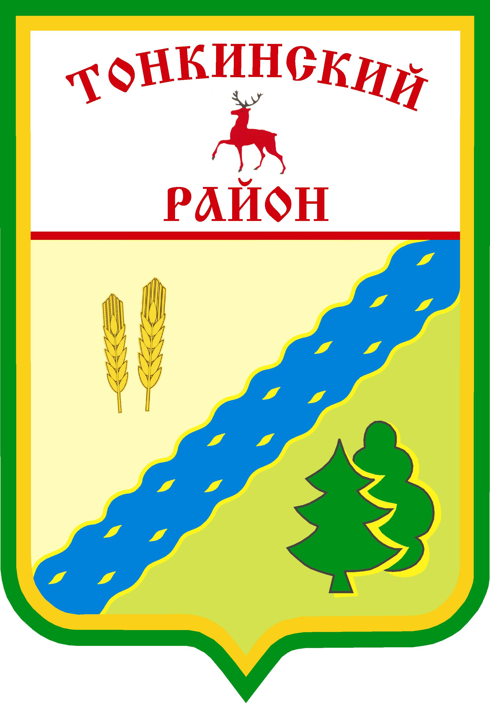  Земское собрание  Тонкинского муниципального района  Нижегородской области  Дата выдачи: число, месяц, год | УДОСТОВЕРЕНИЕ №___  ФАМИЛИЯ  Имя, Отчество  ФОТО депутат Земского собрания  Тонкинского муниципального  района Нижегородской области  Глава местного  самоуправления ________________________  инициалы, фамилия

Приложение 3
к Положению об удостоверении
и нагрудном знаке депутата Земского собрания
Тонкинского муниципального района
Нижегородской области

ОБРАЗЕЦ НАГРУДНОГО ЗНАКА
ДЕПУТАТА
ЗЕМСКОГО СОБРАНИЯ ТОНКИНСКОГО МУНИЦИПАЛЬНОГО РАЙОНА
НИЖЕГОРОДСКОЙ ОБЛАСТИ
